Examen

Nombre :Edison Huiñaizaca

Conexión del servidor a la base

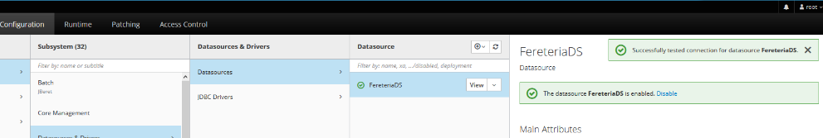

Inserción de datos ala base

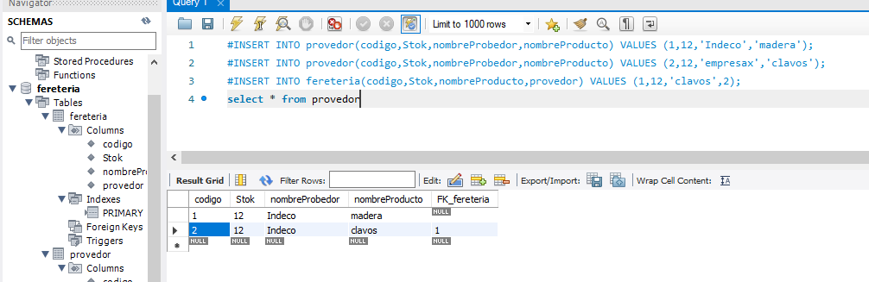

Apariensia

Lista productos

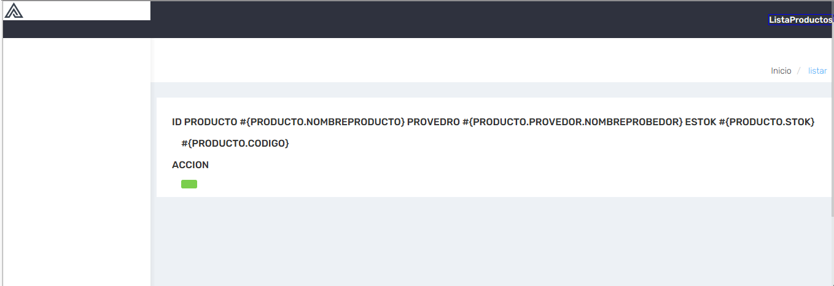

Actualización

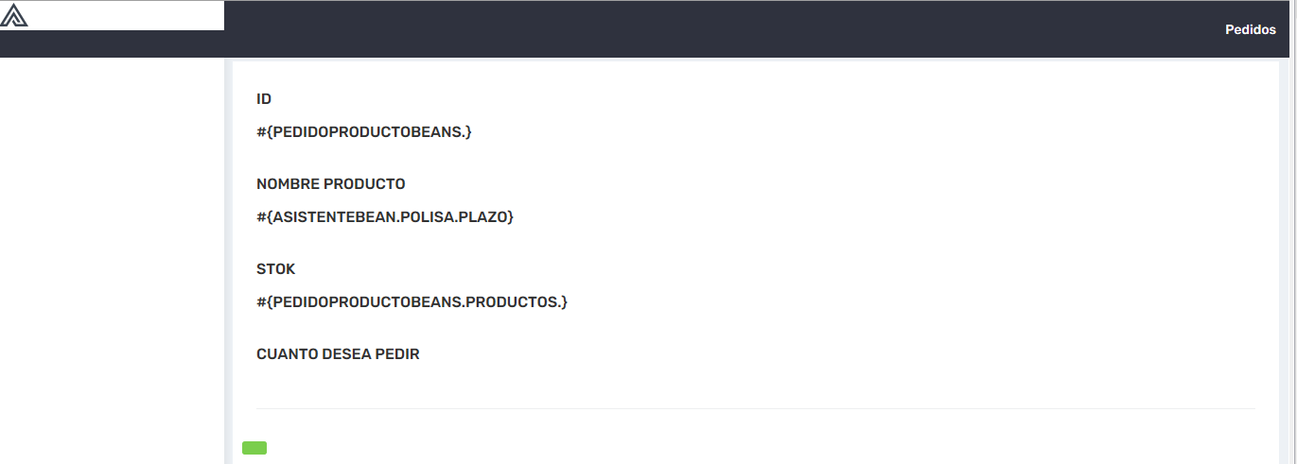

Disposición de las clases

